Государственное бюджетное дошкольное образовательное учреждение «Детский сад №67»
компенсирующего вида
г. Дзержинск.
Адрес: бульвар Победы – 18 «А»; тел. 26-47-49
E – mail:ds67@uddudzr.ru

Проект

с детьми средней группы с нарушением

опорно-двигательного аппарата

Тема «Подарки осени или витамины всем нужны,

и полезны, и важны»

Подготовили:
Морозова Татьяна Александровна
Муреева Елена Александровна

Дзержинск
Проблема: однажды, наблюдая с детками своей группы за ребятами старшего возраста, которые убирали урожай на грядках, у любознательной Арины и Федора стали возникать вопросы: «Для чего нудны овощи и фрукты человеку?», «Что такое витамины?», «Зачем человеку нужно правильное питание?», на эти и многие другие вопросы дети не смогли найти ответы, так появился проект «Подарки осени или витамины всем нужны,
и полезны, и важны»
Актуальность проекта: Природа дарит много красивого, вкусного, полезного. Особенно щедра на подарки осень. Сколько вкусных фруктов и овощей созревает у людей в огородах и садах. Дети младшего дошкольного возраста имеют недостаточное представление об овощах и фруктах, о том, где они растут, и их роль в сохранении и укреплении здоровья.
Дети среднего дошкольного возраста начинают знакомиться с такими понятиями, как овощи и фрукты. Для многих детей эти понятия неразделимы, им очень сложно классифицировать данные предметы по месту произрастания. В то же время дети должны понять, что овощи и фрукты очень полезны для здоровья, так как в них очень много витаминов, которые позволяют им лучше расти и развиваться.
Умение классифицировать, сравнивать и обобщать способствует умственному развитию детей.
Работа над проектом направлена на систематизирование и расширение знаний детей об овощах и фруктах; ознакомление детей с витаминами, раскрытие их значение для здоровья человека; на закрепление знаний о гигиене питания и бережном отношении к своему здоровью. Проект объединит воспитателей родителей и детей в общей творческой работе.
Цель проекта:
- Расширить представление о фруктах и овощах, их пользе для здоровья человека
Задачи проекта:
- Учить детей различать, называть и классифицировать овощи и фрукты, используя для распознавания различные анализаторы;
- Учить описывать внешний вид овощей и фруктов, делать простые выводы о произрастании овощей и фруктов;
- Закреплять знания о пользе овощей и фруктов (источник витаминов и жизненной силы для человека, очень полезный продукт питания.;
- обогащать и активизировать словарный запас детей;
- Формировать интерес к произведениям русского фольклора (загадки, пословицы, поговорки);
- Развивать воображение, художественный вкус и творческое мышление.
- Повышать заинтересованность родителей к продуктивной досуговой деятельности с детьми
Ожидаемые результаты:
- дети знают и называют овощи по внешнему виду, цвету, форме;
- дети понимают, что овощи растут на огороде, на грядке, а фрукты в саду на дереве;
- у детей сформированы представления о пользе витаминов;
- развитие познавательно-исследовательских и творческих способностей детей;
- повышение речевой активности, активизация словаря по теме «Овощи и фрукты»;
- привлечь родителей в реализации проекта.

Предполагаемый результат проекта:
Образовательные задачи:
Дети узнают много нового о витаминах, содержащихся в овощах и фруктах,
Дети научатся классифицировать овощи и фрукты, выбирать наиболее полезные. Узнают содержание в них определенных витаминов и их значение для здоровья организма.
Родители грамотно и творчески отнесутся к вопросам правильного питания и воспитания здорового образа жизни у своих детей.
Воспитательные:
Дети станут более выносливыми, жизнерадостными, здоровыми.
Не будут привередничать во время еды.
Технические:
Изготовление альбома «Овощи – фрукты – лучшие продукты».
Совместное изготовление пособий для игр.
Оформление выставки «Овощные и фруктовые фантазии»
Пополнение игротеки играми по данной теме.
Участники проекта:
- дети средней группы;
- воспитатели;
- родители воспитанников
Виды деятельности:
- игровая,
- коммуникативная,
- изобразительная,
- конструктивная,
- познавательно-исследовательская,
- восприятие художественной литературы,
- двигательная.

Интеграция по областям:
- «Социально-коммуникативное развитие»,
- «Познавательное развитие»,
- «Речевое развитие»,
- «Художественно-эстетическое развитие»,
- «Физическое развитие».
Тип проекта: познавательно - творческий
Методы: словесные, наглядные, практические, игровые.
Длительность проекта: краткосрочный (1 неделя)

Этапы работы над проектом:
I этап - подготовительный, информационно-технологический
Работа воспитателя:
- Составление плана проекта: постановка цели, задач.
- Изучение методической литературы.
- Выбор форм работы с родителями.
- Выбор основных мероприятий.
- Определение объема и содержания работы для внедрения проекта.
- Сшить игрушку - витаминку
Работа с детьми:
- Подбор художественной литературы – стихи, рассказы, сказки, пословиц,
поговорок об овощах и фруктах.
- Подбор цикла бесед по теме: о здоровье; беседа о пользе овощей и
фруктов.
- Подбор плакатов с изображением овощей и фруктов; муляжей овощей и
фруктов; свежих овощей и фруктов
- Подбор дидактических, с/ ролевых, подвижных игр по теме.
- Подбор сюжетных картинок, фотографий, иллюстраций.
Работа с родителями:
- Изготовить папку-передвижку «Овощи – фрукты – лучшие продукты».
- Провести консультацию «Как приучить ребенка есть овощи и фрукты»
- Провести индивидуальные беседы «Правильное питание».
- Изготовление памятки для родителей: «Витаминная корзинка».
- Организовать совместную творческую деятельность: Выставка поделок из
овощей и фруктов «Овощные и фруктовые фантазии»
- Составление для родителей рекомендательного списка художественных
произведений для совместного чтения, просмотра, обсуждения.

II этап-практический
План реализации проекта.
- Оформление уголка «Витаминки»
- Папка-передвижка «Овощи – фрукты – лучшие продукты»
- Консультация «Как приучить ребенка есть овощи и фрукты»
- Индивидуальная беседа «Правильное питание»
- Памятка для родителей: «Витаминная корзинка»
- Рекомендательный список художественных произведений для совместного
чтения, просмотра, обсуждения
Беседы:
- «Что нам осень принесла»
- «Где и как растут овощи?»
- «Где и как растут фрукты?»
- «Овощи и фрукты – полезные продукты!»
- Труд людей в саду и огороде»
Игровые ситуации:
- «Где спрятаны витамины»
- «Что можно приготовить из овощей и фруктов»
- Презентация «Овощи и фрукты»
Дидактические игры:
- «Угадай на вкус?»
- «Парочки»
- «Что где растёт?»
- «Овощное и фруктовое лото»
- «Собери овощи и фрукты»
- «Домино»
- «Много-один»
- «Сложи картинку?»
Сюжетно-ролевые игры:
- «Готовим с мамой обед»
- «Сварим овощной суп»
- «Доставка овощей и фруктов в магазин»
Подвижные игры:
- «Съедобное-несъедобное»
- «Огуречик, огуречик»
- Хороводная игра «Есть у нас огород»
Чтение художественной литературы:
- Ю. Тувим «Овощи»
- Н. Носов «Огурцы»
- Шотл. нар.песенка, пер.И.Токмаковой «Купите лук...»
- Русские народные сказки: «Вершки и корешки».
- Сказка В. Сутеева «Яблоко»
- Чтение и отгадывание загадок
Просмотр познавательного мультфильма: «Сказка про овощи и фрукты».
Творческая мастерская:
- Лепим «Вылепите какие хотите овощи и фрукты»
- Рисование «На яблоне поспели яблоки»
- Раскрашивание раскрасок по теме «Овощи и фрукты»
Слушание музыки:
- Б. Можжевелова «Огородная хороводная»
- «Катилось яблоко», муз В. Агафонникова
III этап-заключительный
- Развлечение «Путешествие с Витаминкой
- Выставка поделок из овощей и фруктов «Овощные и фруктовые фантазии»

Отчет о реализации проекта

с детьми средней группы с НОДА

по теме «Подарки осени или витамины всем нужны

и полезны, и важны»

Проблема: однажды, наблюдая с детками своей группы за ребятами старшего возраста, которые убирали урожай на грядках, у любознательной Арины и Федора стали возникать вопросы: «Для чего нудны овощи и фрукты человеку?», «Что такое витамины?», «Зачем человеку нужно правильное питание?», на эти и многие другие вопросы дети не смогли найти ответы, так появился проект «Подарки осени или витамины всем нужны,
и полезны, и важны»
Актуальность проекта: Природа дарит много красивого, вкусного, полезного. Особенно щедра на подарки осень. Сколько вкусных фруктов и овощей созревает у людей в огородах и садах. Дети младшего дошкольного возраста НОДА имеют недостаточное представление об овощах и фруктах, о том, где они растут, и их роль в сохранении и укреплении здоровья.
Дети среднего дошкольного возраста с НОДА начинают знакомиться с такими понятиями, как овощи и фрукты. Для многих детей эти понятия неразделимы, им очень сложно классифицировать данные предметы по месту произрастания. В то же время дети должны понять, что овощи и фрукты очень полезны для здоровья, так как в них очень много витаминов, которые позволяют им лучше расти и развиваться.
Умение классифицировать, сравнивать и обобщать способствует умственному развитию детей.
Работа над проектом направлена на систематизирование и расширение знаний детей об овощах и фруктах; ознакомление детей с витаминами, раскрытие их значение для здоровья человека; на закрепление знаний о гигиене питания и бережном отношении к своему здоровью. Проект объединит воспитателей родителей и детей в общей творческой работе.
Цель проекта:
- Расширить представление о фруктах и овощах, их пользе для здоровья человека
Задачи проекта:
- Учить детей различать, называть и классифицировать овощи и фрукты, используя для распознавания различные анализаторы;
- Учить описывать внешний вид овощей и фруктов, делать простые выводы о произрастании овощей и фруктов;
- Закреплять знания о пользе овощей и фруктов (источник витаминов и жизненной силы для человека, очень полезный продукт питания;
- обогащать и активизировать словарный запас детей;
- Формировать интерес к произведениям русского фольклора (загадки, пословицы, поговорки);
- Развивать воображение, художественный вкус и творческое мышление.
- Повышать заинтересованность родителей к продуктивной досуговой деятельности с детьми

Ожидаемые результаты:
- дети знают и называют овощи по внешнему виду, цвету, форме;
- дети понимают, что овощи растут на огороде, на грядке, а фрукты в саду на дереве;
- у детей сформированы представления о пользе витаминов;
- у детей повысилась речевая активность, в словаре имеются слова по теме «Овощи и фрукты»;
- Родители проявляют заинтересованность к продуктивной деятельности детей.

Предполагаемый результат проекта:
Образовательные задачи:
Дети узнают много нового о витаминах, содержащихся в овощах и фруктах,
Дети научатся классифицировать овощи и фрукты, выбирать наиболее полезные. Узнают содержание в них определенных витаминов и их значение для здоровья организма.
Родители грамотно и творчески отнесутся к вопросам правильного питания и воспитания здорового образа жизни у своих детей.
Воспитательные:
Дети станут более выносливыми, жизнерадостными, здоровыми.
Не будут привередничать во время еды.
Технические:
Изготовление альбома «Овощи – фрукты – лучшие продукты».
Совместное изготовление пособий для игр.
Оформление выставки «Овощные и фруктовые фантазии»
Пополнение игротеки играми по данной теме.

Тип проекта: краткосрочный (1 неделя), познавательно - творческий

Реализованные мероприятия в рамках проектах:

Название мероприятия | категория участников | Фото/ название продукта
Беседы с детьми:  - «Что нам осень принесла»  - «Где и как растут овощи?»  - «Где и как растут фрукты?»  - «Овощи и фрукты-полезные продукты!»  - «Труд людей в саду и огороде» | Воспитатели, воспитанники | Беседа «Овощи и фрукты-полезные продукты!»  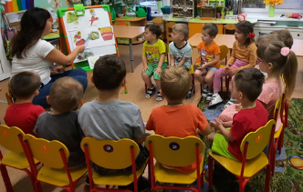  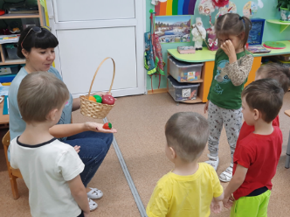  Беседа «Где и как растут фрукты?»  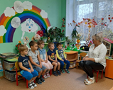
Дидактические игры:  -  - «Угадай на вкус?»  - «Парочки»  - «Что где растёт?»  - «Овощное и  фруктовое лото»  - «Собери овощи и  фрукты»  - «Домино»  - «Много - один»  - «Сложи картинку» | Воспитатели, воспитанники | Дидактическая игра «Что где растёт?»  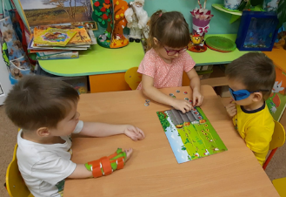  Дидактическая игра «Собери овощи и фрукты»  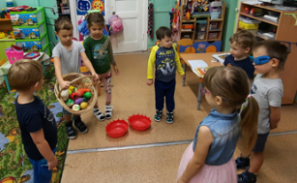  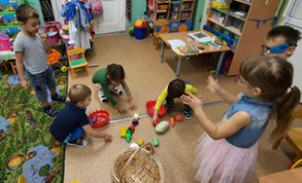  Дидактическая игра «Сложи картинку»  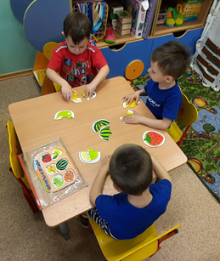  Дидактическая игра «Овощное и фруктовое лото»  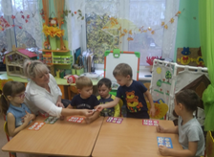
Подвижные игры:  - «Съедобное-  несъедобное»  - «Огуречик,  огуречик»  - Хороводная игра  «Есть у нас огород» | Воспитатели, воспитанники | Подвижная игра «Съедобное-несъедобное»  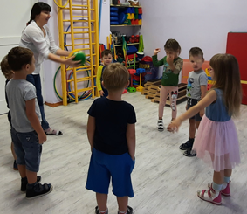  Подвижная игра «Есть у нас огород»  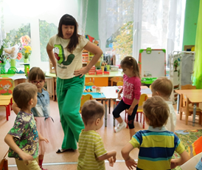
Пальчиковая гимнастика:  - «Апельсин» | Воспитатели, воспитанники | Пальчиковая гимнастика «Апельсин»  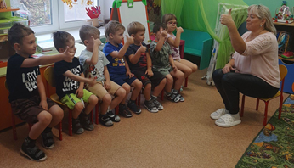
Лепка:  - «Вылепите какие  хотите овощи и  фрукты» | Воспитатели, воспитанники | Лепка «Вылепите какие хотите овощи и фрукты»  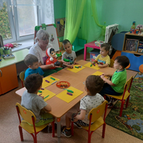  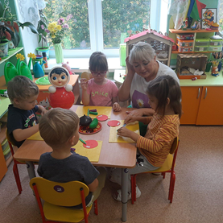  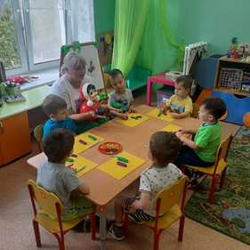
Чтение и отгадывание загадок:  - Ю. Тувим  «Овощи»,  - Н. Носов  «Огурцы»  - Шотл. нар. Песен-  ка, пер. И.Токма-  ковой «Купите  лук...»  - Русские народные  сказки: «Вершки и  корешки»  - Сказка В. Сутеева  «Яблоко»  - Чтение и отгадыва-  ние загадок | Воспитатели, воспитанники | 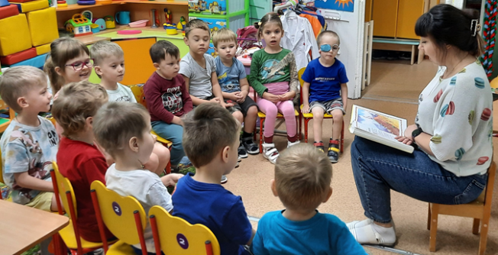
Сюжетно-ролевые игры:  - «Где спрятаны  витамины»  - «На приеме у  врача» | Воспитатели, воспитанники | Сюжетно-ролевая игра «Доставка овощей и фруктов в магазин»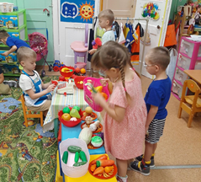  Сюжетно-ролевая игра «На приеме у врача»  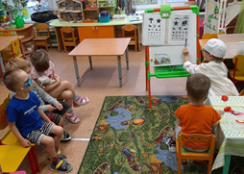
Выставка поделок: - «Овощные и  фруктовые  фантазии» (из  овощей и фруктов) | Родители и воспитанники | Выставка совместных работ детей и родителей  «Овощные и фруктовые фантазии»  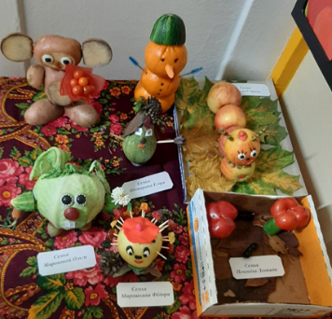  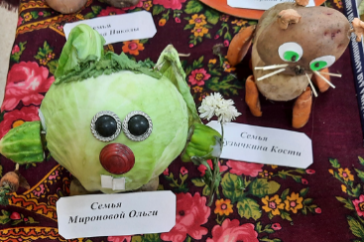  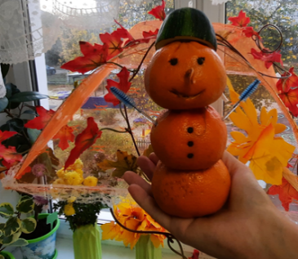  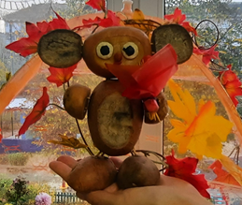

Результат проекта:
Таким образом, в результате проведенной работы по теме дети узнали много нового о витаминах, содержащихся в овощах и фруктах, научились классифицировать овощи и фрукты, выбирать наиболее полезные. Узнали содержание в них определенных витаминов и их значение для здоровья организма.
Родители грамотно и творчески отнеслись к вопросам правильного питания и воспитания здорового образа жизни у своих детей.
Дети стали более выносливыми, жизнерадостными, здоровыми.

Список использованных источников:
1. ФАОП ДО
2.Вавилова Е.Н. «Укрепляйте здоровье детей» Пособие для воспитателя д/с., М.: Просвещение, 2014 г.
3.Гаврючина Л.В. «Здоровьесберегающие технологии в ДОУ» Методическое пособие. М.: ТЦ Сфера, 2015 г.
4.Пензулаева Л.И. «Оздоровительная гимнастика для детей дошкольного возраста (3-7 лет)» М.: ВЛАДОС, 2016г.
5.Тихомирова Л. Ф. «Формируем у детей правильное отношение к своему здоровью» Ярославль, 2017 г.
6.Кенеман А.В., Хухлаева Д.В. «Теория и методика физического воспитания детей дошкольного возраста» М., "Просвещение" 2017 г.

